通霄溪伏流水工程Q&A
通霄溪伏流水工程係為水資源截留計畫，以供通霄地區農田灌溉使用，為讓民眾了解地方公共建設，爰將地方說明會民眾所提疑問彙整如下：
Q1：什麼是「伏流水」？什麼是「地下水」？
A：(一)伏流水為流動或儲存於河道下方砂礫石層中的水源。（如圖一）
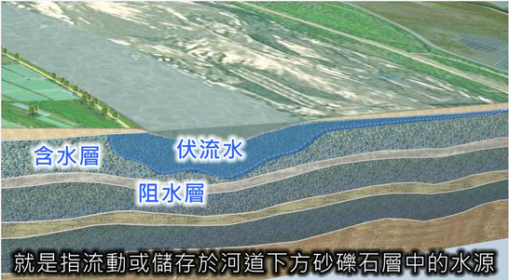
(二)地下水是地層之重要構
成要素，也是自然界中
境構成要素之一，更是
文明社會中重要的水資
源，地下水是地層的一
部分，所以蘊藏量多，
分布廣，取用經濟方便
，水量水質穩定而甚受
歡迎，但因其循環速度 圖一 伏流水3D模型說明
太慢，每年更新的水量太少，大量抽取地下水將導致惡果，例如台
灣的沿海養殖業區、台北盆地等地區，曾經或正在密集而大量抽取
地下水，遠超過天然補注量，使地下水位快速下降，地層下陷與水
質惡化等災害性問題(如圖二)。

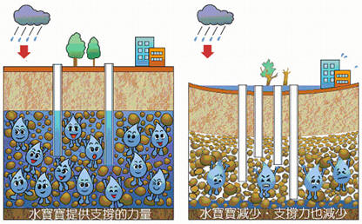
圖二 地下水地層水含量圖

Q2：取用伏流水是否會造成地層下陷？
A：由前段之敘述，伏流水與地下水係為位置完全不同之水源，超抽地下水
容易引起地層下陷，而取用河床之伏流水，則完全與地層下陷無關。

Q3：本案工程執行計畫流程說明。
A：
經濟部水利署中區水資源局
辦理可行性評估及選定
伏流水工程位置
經濟部水利署中區水資源局委託縣府代辦
工程發包
工程施工

辦理地方說明會
及工程設計

交由通霄鎮公所維護管理

圖三 計畫執行流程圖
Q4：地方說明會辦理情形？
A：地方說明會已召開4次，歷次說明會所提事項及民眾於工程所提建
議，本府均納入考量及予以回復，且於說明會時為為供水需求，皆已
說明供灌水方式，並提供同意書由供灌區域之土地所有權人自行評估
後回傳本府納入規劃。考量地方反映未讓民眾充分了解，爰重新進行
用水意願調查及說明，經調查結果，約1/3民眾考慮不使用本案工程
取供水，如放棄本案使用取供水之權利，本府予以尊重，惟為顧及其
他有用水需求之民眾，本府仍進行工程計畫推動。
Q5：縣府施作農塘，距離建物距離，有無安全疑慮？
A：本案工程所設置之農塘為下挖式，向下開挖6~7公尺，建物最近距離
為23米，符合依水土保持技術規範之3倍影響範圍，本案經檢討，符
合技術規範經且相關技師簽證無安全之虞，並將空地進行景觀規劃，
營造地方特色景點。本案農塘開挖，倘無設施基礎及坡面保護下，可
能造成滑動區域約距農塘邊緣8-10m(如圖四)，惟本案農塘均有施作基
礎及坡面保護工且距離建物20公尺以上，故無安全之虞。 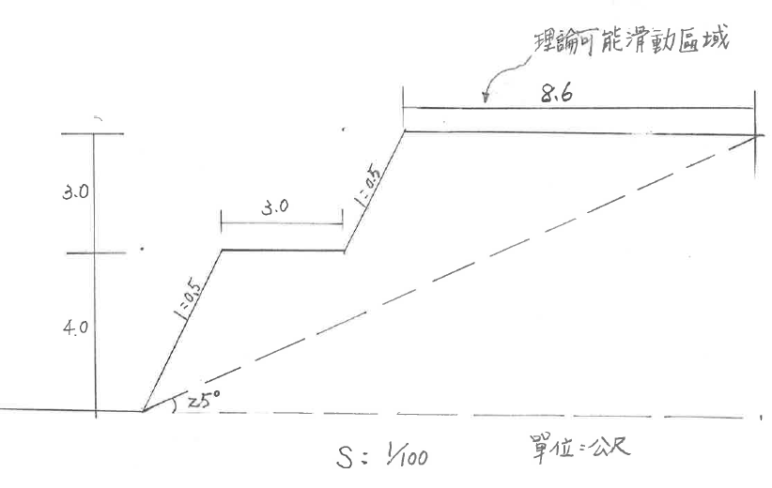
圖四 農塘安全距離示意圖
Q6：梅南里無缺水，為何縣府推動伏流水計畫？
A：(一)本案通霄溪伏流水工程之起因，係依據地方民意代表多次反映通
霄地區無水可供灌溉，並質疑鯉魚潭水庫未供給通苑地區用水，
經多年爭取始獲得經濟部水利署辦理可行性評估，才有著手後續
作業，爰確實是地方有需求而持續推動。
(二)本工程設置蓄水池係為避免水資源流失而辦理之截留計畫，並供
周邊區域使用，除可解決當地農民用水問題，亦可減少抽取地下
水情形。
(三)另民眾建議於上游設置取水堰部分，已向水利署爭取經費，由本
府代辦可行性評估，後續亦將依評估結果，研提計畫爭取補助。
Q7：選址位置之考量為何？
A：依據經濟部中區水資源局前期規劃成果，於梅南大橋上下游河段有
取得伏流水之優勢，可有效截流水資源，本府設計階段評估於國有地
施作，對民眾影響最小，規劃約2公頃國有土地施作儲水設施，並於
梅南大橋上游設置取水堰(如圖五)，工程用地皆以使用國有地為考
量，用地規劃取得國有土地面積約10.8公頃(其中農塘設施面積約為
1.6公頃)避免徵用私有土地(如圖五)。
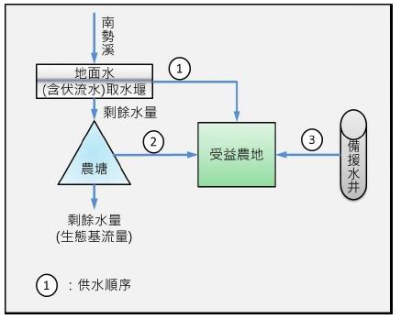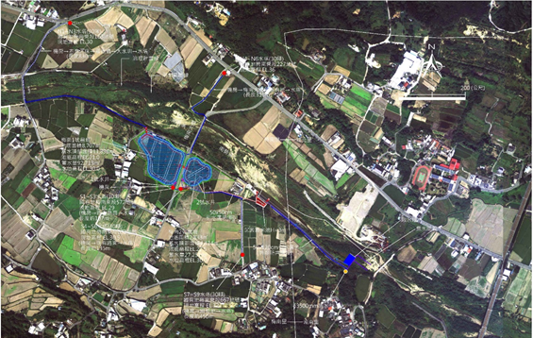
圖五 取水及輸水示意置 圖六 工程位置示意置

Q8：工程開挖之土石方流向處理管制方式？
A：本案工程剩餘土石方係以有價料標售方式處理，由廠商依規定繳納有
價料價金價購，預估數量約109,000立方公尺，本府將加強施工中之
相關管理，並責請監造單位製作完整之查核作業。
Q9：本案工程經費及時程？
A：本案工程總經費約為新台幣2億元，履約期限為300日曆天，於109
年5月15日開工，預計竣工日期為110年3月10日。
Q10：本案伏流水計畫有何效益？
A：本案工程規劃除參考前期計畫，並配合現場調查及多次地方說明會之
需求進行修正，擇定取水堰及集水暗管設置於梅樹腳堤防下游約
100 m處，並建置一下挖式蓄水農塘(蓄水量94,722 m3)；依常態供
取水量估算受益面積約達31公頃，受益農地計有234筆；如於枯水
期採備援供水1個月計算可供灌面積約78公頃(計算式40m3/公頃/
日)。
Q11：日後供灌水路規劃為何？
A：本案工程規劃設置之儲水約9萬多立方公尺(設置之引水幹線及農塘
皆設於公有地上)，供灌區域供水部分，將依現有資料規劃可使用之
管線配置供灌水渠，後續如有供水配置需求，本府於設計已保留1000
公尺HDPE管備用及3000公尺明溝供灌溉管網使用，以供後續加入民
眾供水使用。
Q12：日後設施維護管理方式？
A：有關後續維護管理部分，原計畫於工程完竣啟用後由當地管理委員會
管理維護，惟考量在地用水需求及其便利性，已協調由通霄鎮公所辦
理後續設施維護管理，除可有效進行設施維護，亦可節省相關人力成
本支出。
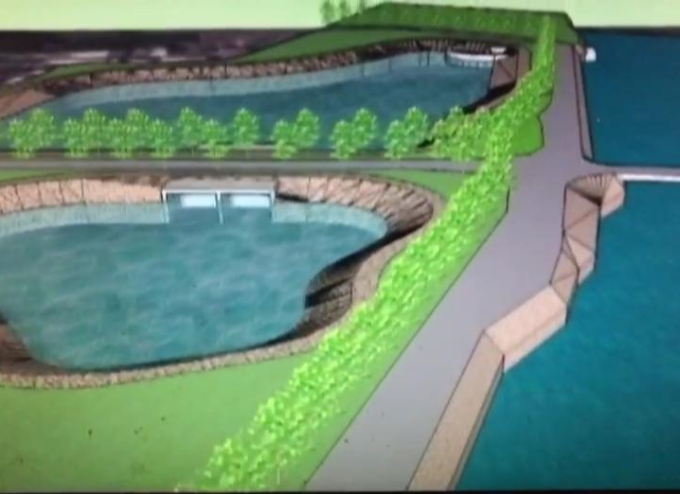
圖七 通霄溪伏流水農塘示意圖

